

E013 Defensoría pública Gratuita

Secretaría General de Gobierno

Evaluación de Desempeño
2022




Índice

Introducción 3
Objetivos de la Evaluación 5
Objetivo general 5
Objetivos específicos 5
Alcances 5
Esquema de la Evaluación de Desempeño 6
Contenido general 6
Contenido específico 7
Desarrollo 28
ANEXOS 29

Introducción
Con fundamento en lo dispuesto por los artículos 134 de la Constitución Política de los Estados Unidos Mexicanos; 155 de la Constitución Política del Estado de Sinaloa; 4, fracción XII, 54, 61, fracción II, inciso c) y 79, de la Ley General de Contabilidad Gubernamental; 85 y 110 de la Ley Federal de Presupuesto y Responsabilidad Hacendaria; 49, fracción V de la Ley de Coordinación Fiscal; 1°, 3°, 11, 21 y 23 de la Ley Orgánica de la Administración Pública del Estado de Sinaloa; 1°, 13, 15, Fracción II, 17, Fracciones I, III, IV, V, VIII y LII, del Reglamento Orgánico de la Administración Pública del Estado de Sinaloa; 3, 7 y 10, de la Ley de Planeación para el Estado de Sinaloa; 1, 2, 4, 5, 6, 7, 27, 28, 29, 31, 33, 63, 65, 80, 85 89, 90 y 91 de la Ley de Presupuesto y Responsabilidad Hacendaria del Estado de Sinaloa; 9°, fracciones II, VIII, XV, XVII, XVIII, XIX, XX, XXI y LXX, del Reglamento Interior de la Secretaría de Administración y Finanzas del Estado de Sinaloa, se emitió el Programa Anual de Evaluación (PAE) 2022.
La Evaluación de Desempeño 2022 al Programa E013 Defensoría Pública Gratuita, pretende dar cumplimiento a una de las estrategias consideradas en el Plan Estatal de Desarrollo 2022 – 2027; en el Eje 3: Gobierno Democrático, Promotor de Paz, Seguridad, Ética y Eficiencia; Tema 3.4: Hacienda Pública Responsable, Honesta y Eficiente; 2.Política de Gasto Público; Objetivo Prioritario 2.5: Consolidar la implantación y operación del Presupuesto basado en Resultados y del Sistema de Evaluación del Desempeño (PbR-SED) en el estado; Estrategia 2.5.1: Crear herramientas que generen avance en cada una de las secciones del ciclo presupuestario y en la consolidación en materia de PbR-SED; Líneas de Acción: 2.5.1.7; 2.5.1.8 y 2.5.1.11.
La evaluación fue realizada con información de gabinete proporcionada por la Secretaría General de Gobierno, la cual consiste en información operativa, documentación normativa, para complementar la documentación entregada.
El propósito del PAE 2022 es evaluar los fondos y programas presupuestarios del ejercicio fiscal 2021 y 2022, entre los que destaca la Evaluación de Desempeño (ED) del Programa E013 Defensoría Pública Gratuita.
El presente documento constituye la Ed del programa de E013 Defensoría Pública Gratuita, para el ejercicio fiscal 2022, realizado conforme a los TdR establecidos por el Gobierno del Estado de Sinaloa y que corresponden a los emitidos por el CONEVAL.

Objetivos de la Evaluación

Objetivo general
Contar con una valoración del desempeño del programa E013 Defensoría Pública Gratuita en su ejercicio fiscal 2022, con base en la información entregada por las unidades responsables de los programas de las dependencias o entidades, a través de la Evaluación de Desempeño (ED), para contribuir a la toma de decisiones.

Objetivos específicos
- Reportar los resultados y productos de los programas evaluados durante el ejercicio fiscal a evaluar, mediante el análisis de los indicadores de resultados y de los indicadores de servicios y gestión.
- Analizar el avance de las metas de los Indicadores de Resultados, respecto de años anteriores y el avance en relación con las metas establecidas para el ejercicio fiscal a evaluar.
- Identificar los principales aspectos susceptibles de mejora de los programas.
- Analizar la evolución de la cobertura y el presupuesto de los programas.
- Identificar las fortalezas, los retos y las recomendaciones de los programas.
- Contar con una Evaluación Integral del Desempeño de los temas de política pública, con una breve relatoría y una matriz de monitoreo y evaluación por programa que valore su desempeño en distintas áreas.

Alcances
Contar con un diagnóstico sobre la capacidad institucional, organizacional y de gestión de los programas orientada hacia resultados. Además de proveer información que retroalimente el diseño, la gestión y los resultados de los programas.

Esquema de la Evaluación de Desempeño

Contenido general
La ED de cada programa se debe realizar con base en la información proporcionada por las unidades responsables de los programas. La información entregada se considera validada, tanto en su contenido y calidad, por la Dirección de Evaluación.
Con el objetivo de contribuir a la toma de decisiones, la evaluación se divide en cinco temas:

Resultados finales del programa
Los impactos del programa con base en los resultados obtenidos.
Los valores del avance realizado de los indicadores de resultados del programa; para lo cual se deben seleccionar un máximo de cinco indicadores que expliquen mejor el nivel de objetivos del programa. Además, se debe realizar un análisis del avance que han tenido los indicadores, considerando los valores de años anteriores y sus metas.

Productos
La valoración sobre los bienes y/o servicios que otorga cada programa se debe realizar con base en los indicadores seleccionados.

Identificar Indicador Sectorial
Se seleccionará el indicador del programa sectorial al que se encuentra vinculado y al que contribuye con el logro de sus objetivos; se deben incluir los datos del indicador sectorial y la meta del mismo.

Seguimiento a los aspectos susceptibles de mejora
Se deben reportar los aspectos susceptibles de mejora por cada programa con base en sus documentos de trabajo, de igual forma, se deben incluir las acciones emprendidas por los programas y su avance reportado.

Cobertura del programa
El análisis y la valoración de la cobertura se deben realizar con base en la cobertura del programa.
Con base en la información de cada tema, se debe elaborar una valoración global del desempeño de cada programa, resaltando sus principales resultados, fortalezas y retos.

Contenido específico
La ED debe integrar los siguientes apartados para cada uno de los programas:
- Datos Generales
- Resultados / Productos
- Cobertura
- Seguimiento a Aspectos Susceptibles de Mejora
- Conclusiones de la Evaluación

Antecedentes
El reclamo ciudadano de protección de derechos y justicia social en Sinaloa, representa la base para que el Instituto de la Defensoría Pública del Estado de Sinaloa, garantice la asesoría, representación, orientación, patrocinio y defensa en materia penal, civil, familiar, administrativa, justicia para adolescentes y laboral, dando certeza jurídica y buscando el acceso a la justicia con un servicio jurídico gratuito y de calidad, en igualdad de condiciones para todos, con énfasis en la atención a personas en situación de vulnerabilidad como una respuesta eficaz en la protección de los derechos humanos.
Objetivo
Garantizar el derecho a la defensa en materias penal y adolescentes y el acceso a la justicia mediante la orientación, asesoría y representación jurídica en materia civil, familiar, administrativa y laboral.
Misión
El proporcionar a la población en Sinaloa, obligatoria y gratuitamente, los servicios jurídicos de defensa, patrocinio y asesoría en materia penal, civil, familiar, administrativa, justicia para adolescentes y laboral.
Visión
Asesorar, representar, orientar y defender a la población en Sinaloa con una defensa jurídica y técnica con apego a los derechos fundamentales consagrados en nuestra Constitución y en los Tratados Internacionales, dada por Asesores Jurídicos y Defensores Públicos con calidad y profesionalismo.
Principios
- Legalidad: el Defensor Público actuará a favor de los intereses del usuario, cumpliendo y exigiendo el cumplimiento de la Constitución Política de los Estados Unidos Mexicanos, los tratados internacionales, en particular los referidos a la protección de los derechos humanos, la Constitución Política del Estado de Sinaloa, las leyes y demás disposiciones normativas.
- Independencia Funcional: la defensa pública se ejercerá con libertad y autonomía, en el ejercicio de sus funciones, el Defensor Público y Asesor Jurídico actuarán según sus criterios técnicos jurídico, sin aceptar presiones o instrucciones infundadas, internas o externas, particulares para el caso.
- Confidencialidad: el Defensor Público o Asesor Jurídico deben guardar reserva o secreto de la información revelada por los usuarios o por terceros con ocasión del ejercicio del servicio. La información así obtenida sólo puede revelarla con el consentimiento previo de quien se la confió. Excepcionalmente, puede revelar aquella información que permita prevenir un acto delictuoso o proteger a personas en peligro.
- Unidad de Actuación: los actos y procedimientos en que intervenga la Defensoría Pública deberán realizarse de manera continua, sin sustituciones innecesarias y sin interrupciones en todas las etapas del proceso, desde el inicio del caso hasta su conclusión definitiva, salvo causas de fuerza mayor. Cuando hubiera inactividad en la defensa, conflicto de intereses en un mismo proceso o desavenencia con el usuario, éste, el Defensor Público o Asesor Jurídico, pueden solicitar el cambio de designación.
- Obligatoriedad y Gratuidad: la Defensoría Pública tiene como finalidad proporcionar obligatoria y gratuitamente los servicios de asistencia jurídica en la defensa penal y en el patrocinio y asesoría de asuntos civiles, familiares y administrativos, así como a actuar con la diligencia necesaria para contribuir a la pronta y expedita procuración e impartición de justicia.
- Diligencia: el servicio exigirá el cuidado, esfuerzo y prontitud para encauzar las acciones a evitar una decisión tardía o errónea.
- Excelencia: el servidor público en el cumplimiento de sus funciones debe esmerarse en lograr niveles óptimos de desempeño sobre la base de estándares de calidad.
- Profesionalismo: el servidor público deberá dominar los conocimientos técnicos y habilidades especiales que se requieran para el ejercicio de su función, y tener un comportamiento ético, honesto, calificado, responsable y capaz.
- Solución de Conflictos: el Defensor Público o Asesor Jurídico deberán promover la asesoría en el campo de la solución alterna de los conflictos.
- Igualdad y Equilibrio Procesal: contar con los instrumentos necesarios para intervenir en los procesos judiciales en condiciones de igualdad, favoreciendo el equilibrio procesal frente a los demás actores procesales.
- Diversidad Cultural: el servidor público al prestar el servicio de defensa pública o asesoría jurídica, lo hará respetando la naturaleza multiétnica y pluricultural de toda persona.
Datos generales del programa:
- Unidad Administrativa: Secretaría General de Gobierno.
- Unidad Responsable: Instituto de la Defensoría Pública del Estado de Sinaloa.
- Año de Inicio: 2022.
- Presupuesto ejercido para el ejercicio fiscal 2022: $68,023,649.03 (sesenta y ocho millones veintitrés mil seiscientos cuarenta y nueve con tres centavos).
- Presupuesto ejercido del ejercicio fiscal 2021: $66,732,322.94 (sesenta y seis millones setecientos treinta y dos mil trescientos veintidós con noventa y cuatro centavos).
- Alineación del programa al Plan Estatal de Desarrollo (PED) 2022 - 2027:
- Eje Estratégico 3. Gobierno democrático, promotor de paz, seguridad, ética y eficiencia.
Tema 3.1. Gobernabilidad democrática, estado de derecho y justicia social.
- 1. Política de fortalecimiento del estado de derecho y la gobernabilidad democrática; Objetivo Prioritario 1.2 Promover la concordia y la paz social mediante la estabilidad laboral y la generación de condiciones más dignas para las y los trabajadores; Estrategia 1.2.2 Consolidar una justicia laboral más ágil y con una mayor certeza jurídica para patrones y empleados; Línea de acción 1.2.2.3. Impulsar un servicio profesional, independiente, imparcial, igualitario, confiable y eficaz, de conciliación laboral para la resolución de conflictos de jurisdicción local y asesoría en la materia, con un enfoque de derechos humanos, perspectiva de género e interculturalidad.
- 2. Política de derechos humanos y justicia social; Objetivo Prioritario 2.1 Garantizar una respuesta eficaz en la protección y restitución de los derechos humanos como un compromiso medular e inaplazable para la transformación de Sinaloa; Estrategia 2.1.2 Fortalecer las capacidades institucionales para lograr la transversalización efectiva del enfoque de derechos humanos en la administración pública; Línea de acción 2.1.2.6. Implementar un programa permanente de supervisión de la calidad de los servicios de defensoría y asesoría pública.
- Resumen narrativo de la MIR:
Nivel de Objetivos | Resumen Narrativo | Indicadores
Fin | Contribuir para garantizar el acceso a la justicia de las personas mediante la resolución de su problemática legal. | Porcentaje de personas del estado de Sinaloa que solicitan asesoría jurídica
Propósito | La sociedad del estado de Sinaloa resuelve su problemática legal | Porcentaje de asuntos concluidos
Componente | Defensa legal otorgada | Porcentaje de asuntos atendidos
Actividades | Realización de visitas a las comunidades para difundir los servicios que brinda Defensoría Pública | Porcentaje de visitas realizadas a las comunidades
Actividades | Otorgamiento de asesoría y representación jurídica gratuita a la población en materia penal | Porcentaje de asuntos atendidos en materia penal
Actividades | Otorgamiento de asesoría y representación jurídica gratuita a la población en materia civil | Porcentaje de asuntos atendidos en materia civil
Actividades | Otorgamiento de asesoría y representación jurídica gratuita a la población en materia familiar | Porcentaje de asuntos atendidos en materia familiar
Actividades | Otorgamiento de asesoría y representación jurídica gratuita a la población en materia administrativa | Porcentaje de asuntos atendidos en materia administrativa
Actividades | Otorgamiento de asesoría y representación jurídica gratuita a la población en materia de justicia para adolescentes | Porcentaje de asuntos atendidos en materia de justicia para adolescentes

Resultados/Productos

Descripción del Programa
El programa E013 Defensoría Pública Gratuita es garantizar el acceso a los servicios jurídicos gratuitos que otorga la Institución.
Lo anterior, se realiza a través de los objetivos específicos siguientes:
- Contribuir para garantizar el acceso a la justicia de las personas mediante la resolución de su problemática legal.
- La sociedad del estado de Sinaloa resuelve su problemática legal.
- Defensa legal otorgada.
- Realización de visitas a las comunidades para difundir los servicios que brinda Defensoría Pública.
- Otorgamiento de asesoría y representación jurídica gratuita a la población en materia penal.
- Otorgamiento de asesoría y representación jurídica gratuita a la población en materia civil.
- Otorgamiento de asesoría y representación jurídica gratuita a la población en materia familiar.
- Otorgamiento de asesoría y representación jurídica gratuita a la población en materia administrativa.
- Otorgamiento de asesoría y representación jurídica gratuita a la población en materia de justicia para adolescentes.
Las actividades que se realizan a través del programa son:
- Realizar visitas a las comunidades para difundir los servicios que brinda Defensoría Pública.
- Otorgar asesoría y representación jurídica gratuita a la población en materia penal.
- Otorgar asesoría y representación jurídica gratuita a la población en materia civil.
- Otorgar asesoría y representación jurídica gratuita a la población en materia familiar.
- Otorgar asesoría y representación jurídica gratuita a la población en materia administrativa.
- Otorgar asesoría y representación jurídica gratuita a la población en materia de justicia para adolescentes.
El apoyo y/o servicio que entrega el programa son los servicios jurídicos gratuitos en materia penal, civil, familiar, administrativa y justicia para adolescentes.

Indicador Sectorial
A continuación, se presentan los indicadores de porcentaje de servicios jurídicos gratuitos del Instituto de la Defensoría Pública otorgados y el porcentaje de capacitaciones en materia de defensoría pública desarrolladas, mismos que se encuentran vinculados al programa y que contribuyen con el logro de sus objetivos:
Indicadores sectoriales
Nombre | Meta 2022 | Avance
Porcentaje de servicios jurídicos gratuitos del Instituto de la Defensoría Pública otorgados | 100% | 100%
Porcentaje de capacitaciones en materia de defensoría pública desarrolladas | 100% | 166%

Esta labor que brinda el Programa Defensoría Pública Gratuita no solo es un deber moral sino que también está alineada con el Objetivo de Desarrollo Sostenible (ODS) de la Agenda 2030 de las Naciones Unidas, número 16: "Paz, justicia e instituciones sólidas".

Indicadores de Resultados e Indicadores de Servicios y Gestión
Indicadores de Resultados:
- Porcentaje de personas del estado de Sinaloa que solicitan asesoría jurídica.
Definición: | Mide el porcentaje de personas del estado de Sinaloa que solicitan asesoría jurídica contribuyendo al acceso a la justicia
Método de Cálculo: | (Número de personas en el estado de Sinaloa que solicitan asesoría jurídica en el año t / Total de personas en el estado de Sinaloa) *100
Año Base: | 2020 | Meta: | 1.40% | Valor del indicador (2022): | 1.06%
Unidad de Medida: | Porcentaje | Valor del indicador (2021): | 1.10% | Sentido: | Regular
Frecuencia de Medición: | Anual | Cumplimiento del Indicador: | 76%
Gráfica:
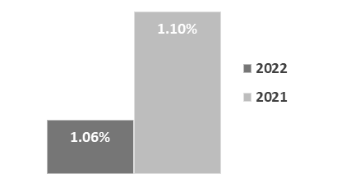

- Porcentaje de asuntos concluidos.
Definición: | Mide el porcentaje de asuntos concluidos por los Defensores Públicos
Método de Cálculo: | (Número de asuntos concluidos en el año t / Total de asuntos atendidos por los Defensores Públicos en el año t) *100
Año Base: | 2020 | Meta: | 19% | Valor del indicador (2022): | 33.11%
Unidad de Medida: | Porcentaje | Valor del indicador (2021): | 31.02% | Sentido: | Regular
Frecuencia de Medición: | Anual | Cumplimiento del Indicador: | 174%
Gráfica:
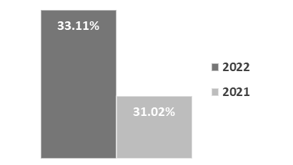

- Porcentaje de asuntos atendidos.
Definición: | Mide el porcentaje de asuntos atendidos en las diversas áreas
Método de Cálculo: | (Número de asesoría y representación jurídica otorgada en el año t / Número de asesoría y representación jurídica programada en el año t) *100
Año Base: | 2020 | Meta: | 100% | Valor del indicador (2022): | 101.26%
Unidad de Medida: | Porcentaje | Valor del indicador (2021): | 65.22% | Sentido: | Regular
Frecuencia de Medición: | Trimestral | Cumplimiento del Indicador: | 101.26%
Gráfica:
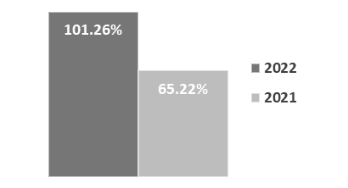

Indicadores de Servicios y Gestión:
- Porcentaje de visitas realizadas a las comunidades.
Definición: | Mide el porcentaje de visitas realizadas por Defensoría Pública a las comunidades del estado de Sinaloa
Método de Cálculo: | (Número de visitas a comunidades realizadas en el año t / Número de visitas a comunidades programadas en el año t) *100
Año Base: | 2020 | Meta: | 100% | Valor del indicador (2022): | 486.11%
Unidad de Medida: | Porcentaje | Valor del indicador (2021): | 111.11% | Sentido: | Regular
Frecuencia de Medición: | Trimestral | Cumplimiento del Indicador: | 486.11%
Gráfica:
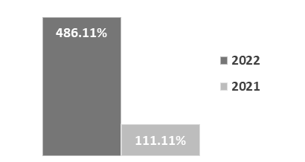

- Porcentaje de asuntos atendidos en materia penal.
Definición: | Mide el porcentaje de asuntos atendidos por Defensoría Pública en materia penal
Método de Cálculo: | (Número de asuntos atendidos en materia penal en el año t / Número de asuntos programados en materia penal en el año t) *100
Año Base: | 2020 | Meta: | 100% | Valor del indicador (2022): | 127.68%
Unidad de Medida: | Porcentaje | Valor del indicador (2021): | 82.01% | Sentido: | Regular
Frecuencia de Medición: | Trimestral | Cumplimiento del Indicador: | 127.68%
Gráfica:
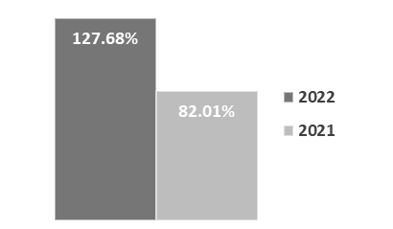

- Porcentaje de asuntos atendidos en materia civil.
Definición: | Mide el porcentaje de asuntos atendidos por Defensoría Pública en materia civil
Método de Cálculo: | (Número de asuntos atendidos en materia civil en el año t / Número de asuntos programados en materia civil en el año t) *100
Año Base: | 2020 | Meta: | 100% | Valor del indicador (2022): | 114.87%
Unidad de Medida: | Porcentaje | Valor del indicador (2021): | 98.5% | Sentido: | Regular
Frecuencia de Medición: | Trimestral | Cumplimiento del Indicador: | 114.87%
Gráfica:
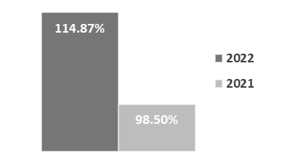

- Porcentaje de asuntos atendidos en materia familiar.
Definición: | Mide el porcentaje de asuntos atendidos por Defensoría Pública en materia familiar
Método de Cálculo: | (Número de asuntos atendidos en materia familiar en el año t / Número de asuntos programados en materia familiar en el año t) *100
Año Base: | 2020 | Meta: | 100% | Valor del indicador (2022): | 95.28%
Unidad de Medida: | Porcentaje | Valor del indicador (2021): | 61.51% | Sentido: | Regular
Frecuencia de Medición: | Trimestral | Cumplimiento del Indicador: | 95%
Gráfica:
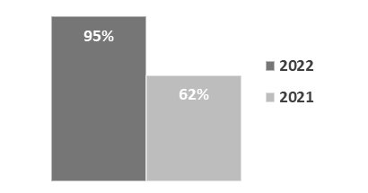

- Porcentaje de asuntos atendidos en materia administrativa.
Definición: | Mide el porcentaje de asuntos atendidos por Defensoría Pública en materia administrativa
Método de Cálculo: | (Número de asuntos atendidos en materia administrativa en el año t / Número de asuntos programados en materia administrativa en el año t) *100
Año Base: | 2020 | Meta: | 100% | Valor del indicador (2022): | 95.5%
Unidad de Medida: | Porcentaje | Valor del indicador (2021): | 162.77% | Sentido: | Regular
Frecuencia de Medición: | Trimestral | Cumplimiento del Indicador: | 95.5%
Gráfica:
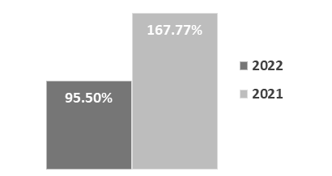

- Porcentaje de asuntos atendidos en materia de justicia para adolescentes.
Definición: | Mide el porcentaje de asuntos atendidos por Defensoría Pública en materia de justicia para adolescentes
Método de Cálculo: | (Número de asuntos atendidos en materia de justicia para adolescentes en el año t / Número de asuntos programados en materia de justicia para adolescentes en el año t) *100
Año Base: | 2020 | Meta: | 100% | Valor del indicador (2022): | 139.72%
Unidad de Medida: | Porcentaje | Valor del indicador (2021): | 88.28% | Sentido: | Regular
Frecuencia de Medición: | Trimestral | Cumplimiento del Indicador: | 139.72%
Gráfica:
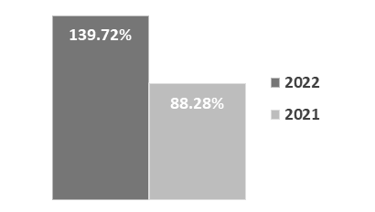

Avance de indicadores y análisis de metas
En referencia a los indicadores de resultados, en el indicador de Porcentaje de personas del estado de Sinaloa que solicitan asesoría jurídica se obtuvo un 1.06% de manera que no se cumplió con la meta, el Porcentaje de asuntos concluidos se superó la meta, y el Porcentaje de asuntos atendidos se cumplió de manera efectiva.
En cuanto a los indicadores de servicios y gestión, en el indicador de Porcentaje de visitas realizadas a las comunidades, en el Porcentaje de asuntos atendidos en materia penal, en el Porcentaje de asuntos atendidos en materia civil y en el Porcentaje de asuntos atendidos en materia de justicia para adolescentes, se logró superar la meta. Sin embargo, para el Porcentaje de asuntos atendidos en materia familiar se obtuvo un 95.28% y en el Porcentaje de asuntos atendidos en materia administrativa se obtuvo un 95.50%.

Resultados (cumplimiento de sus objetivos)
Efectos atribuibles
La sociedad en Sinaloa que resolvió su problemática legal a través de los servicios jurídicos gratuitos otorgados.
Otros efectos
Garantizar la cobertura de los servicios jurídicos gratuitos en las materias penal, civil, familiar, administrativa, justicia para adolescentes.
Otros hallazgos
Buenos resultados en el porcentaje de asuntos atendidos y buenos resultados en el porcentaje de asuntos concluidos. (Fuente de la información: Avance Trimestral MIR 2022)
Valoración
En general se obtuvieron buenos resultados en la atención de los servicios jurídicos y se logró cumplir la meta de los casos concluidos, así como también se cumplió con las visitas realizadas en las comunidades.

Cobertura

Población Potencial
- Definición: Los ciudadanos del Estado de Sinaloa.
- Unidad de medida: personas.
- Valor: 3,026,943.

Población Objetivo
- Definición: Los ciudadanos del Estado de Sinaloa
- Unidad de medida: personas.
- Valor: 3,026,943.

Población Atendida
- Definición: Los ciudadanos del Estado de Sinaloa que presentan problemática legal.
- Unidad de medida: personas.
- Valor: 31,435.
Además, si cada uno de los programas cuenta con información desagregada por municipio y/o localidad, se agregará la información correspondiente en el apartado de Anexos como “Anexo 1. Plantilla de Población Atendida (PPA)”, dicha información corresponderá a los municipios, localidades, mujeres y hombres atendidos.

Evolución de la Cobertura
En el ejercicio fiscal 2022, se contempló una población objetivo de 3,026,943 personas, sin embargo, se lograron atender a 31,435 personas que presentaron problemas legales en los 18 municipios del estado de Sinaloa, para lo cual, se otorgaron servicios jurídicos gratuitos de asesoría, representación, orientación, patrocinio y defensa en materia penal, civil, familiar, administrativa y justicia para adolescentes a las personas que lo solicitaron y en especial a aquellas que manifestaron no contar con recursos económicos quienes, por su condición jurídica, la ley les otorga esos beneficios.
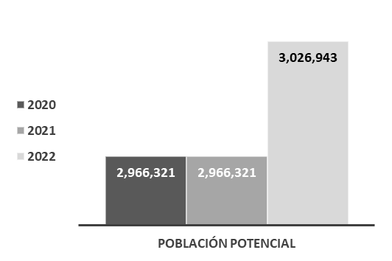
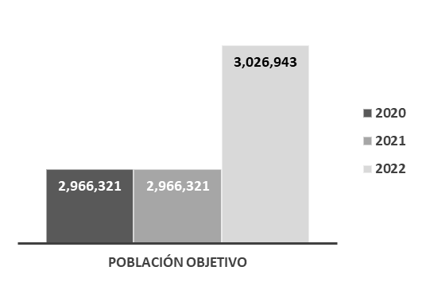
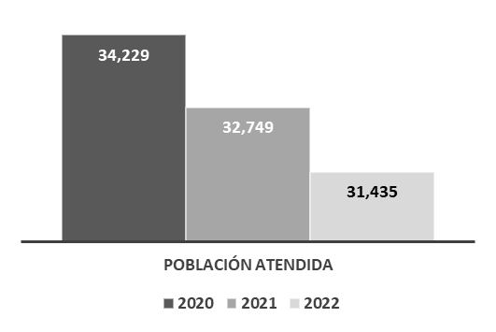
Evolución de la Cobertura 2020 - 2021

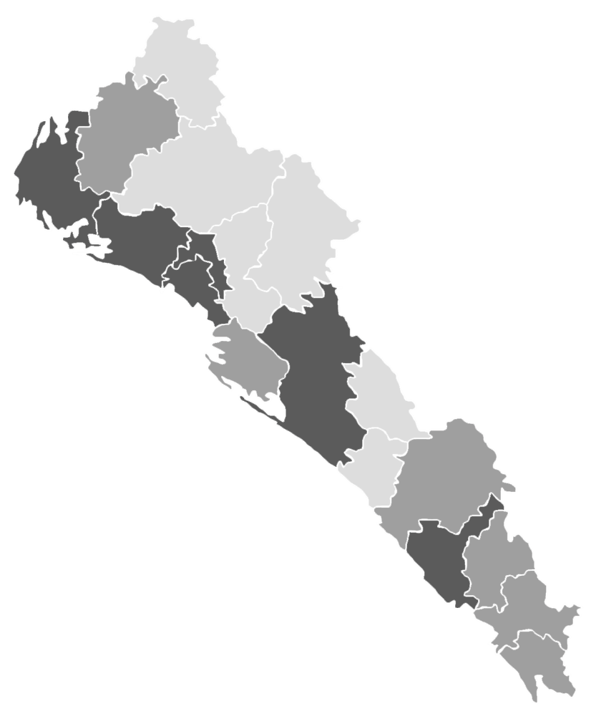
Análisis de la Cobertura
Cobertura en el Estado de Sinaloa
Nombre  Municipio | Total  Atendidos
Badiraguato | 130
Choix | 158
Cosalá | 202
Sinaloa | 297
Mocorito | 327
Elota | 328
San Ignacio | 338
Navolato | 382
Rosario | 594
Concordia | 635
Escuinapa | 646
El Fuerte | 741
Angostura | 801
Salvador Alvarado | 831
Guasave | 2,051
Ahome | 4,104
Mazatlán | 4,414
Culiacán | 14,456
Total | 31,435

Simbología
Municipios con mayor cobertura
Municipios con cobertura media
Municipios con menor cobertura

El programa Defensoría Pública Gratuita garantiza el acceso a los servicios jurídicos gratuitos de asesoría, representación, orientación, patrocinio y defensa en materia penal, civil, familiar, administrativa y justicia para adolescentes a las personas que lo solicitaron y en especial a aquellas que manifestaron no contar con recursos económicos quienes, por su condición jurídica, la ley les otorga esos beneficios.
Cabe mencionar que en donde se presentó una mayor cobertura fueron en los municipios de Angostura, Salvador Alvarado, Guasave, Ahome, Mazatlán y Culiacán, en contraste con los municipios de Badiraguato, Choix, Cosalá, Sinaloa, Mocorito y Elota, los cuales, fueron los municipios con menor cobertura, sin embargo, la cobertura del proyecto es para todo el Estado de Sinaloa.

Análisis FODA
Fortalezas y oportunidades:
- La capacidad y el profesionalismo del personal.
- El aumento de la demanda de los servicios de asesoría y representación jurídica gratuita por la ciudadanía, basada en la confianza que tiene en la institución.
- Brindar a la ciudadanía servicios jurídicos profesionales y de calidad por Defensores Públicos profesionales, eficaces y eficientes.
- Dar cobertura al incremento del número de ciudadanos que requieren asesoría y representación jurídica gratuita.
Debilidades y amenazas:
- Un número importante de defensores con poca experiencia en la defensa técnica, asesoría y representación jurídica.
- Un número mínimo de defensores con poca empatía y sensibilidad hacia los usuarios.
- Falta de personal suficiente para cubrir las áreas de adscripción existentes y las de nueva creación conforme a la Ley de la Defensoría.
- Falta de impartición de cursos o talleres para capacitar y actualizar constantemente al personal.
- Falta de presupuesto adecuado para garantizar los servicios.

Áreas de oportunidad y recomendaciones
Se recomienda atender las siguientes áreas de oportunidad para mejorar los resultados del programa:
- Falta de impartición de cursos o talleres para capacitar y actualizar constantemente al personal (se presentan defensores con poca experiencia en la defensa técnica, asesoría y representación jurídica, además existen defensores con poca empatía y sensibilidad hacia los usuarios).
- Falta de personal suficiente para cubrir las áreas de adscripción existentes y las de nueva creación conforme a la Ley de la Defensoría.

Avances del programa en el ejercicio fiscal actual
Las principales metas alcanzadas se lograron en la captación de los asuntos atendidos y concluidos. Además, se logró llevar a cabo el programa de visitas a las diferentes comunidades del Estado, superando por mucho la meta de las visitas programadas.

Seguimiento a los Aspectos Susceptibles de Mejora (ASM)

Aspectos comprometidos
A continuación, se presentan los posibles ASM:
- Brindar a la ciudadanía los servicios jurídicos profesionales y de calidad por defensores Públicos profesionales, eficaces y eficientes.
- Dar cobertura al incremento del número de ciudadanos que requieren asesoría y representación jurídica gratuita.

Avance en las acciones de mejora comprometidas en años anteriores
Programa sin evaluación en el ejercicio anterior.

Consideraciones sobre la evolución del presupuesto
A continuación, se presenta información de acuerdo al presupuesto aprobado, modificado y ejercido de los últimos dos ejercicios fiscales disponibles (2021 y 2020), además, se anexan los datos del ejercicio fiscal a evaluar (2022).

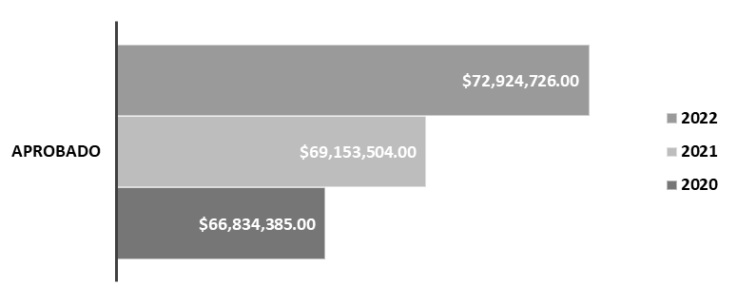
Evolución del Presupuesto en el Estado de Sinaloa

Ejercicio | Aprobado | Modificado | Ejercido
2020 | $66,834,385.00 | $68,528,437.62 | $68,519,469.21
2021 | $69,153,504.00 | $66,732,322.94 | $66,732,322.94
2022 | $72,924,726.00 | $70,921,410.66 | $68,023,649.03

Conclusiones
El programa de Defensoría Pública Gratuita otorgó Defensa legal a través de la asesoría y representación jurídica en materia Penal, Civil, Familiar, Administrativa y de justicia para adolescentes, así mismo difundió en la población los servicios que brinda Defensoría Pública mediante visitas a las comunidades; esto con el objetivo de disminuir el estado de indefensión, así como otorgar certidumbre jurídica y acceso a la justicia a la ciudadanía del Estado de Sinaloa; los retos fundamentales se centran en reforzar la agilización de los procesos de atención, el fortalecimiento de las capacidades técnicas de defensa y asesoría jurídica, y la mejora de la accesibilidad a los programas institucionales.

Fuentes de información
- Ley de la Defensoría Pública del Estado de Sinaloa
- Metodología MIR 2022
- MIR 2022
- Avances trimestrales MIR 2022, 2021, 2020
- Avances trimestrales programa operativo 2022, 2021, 2020
- Estadísticas asuntos atendidos 2022
- Presupuesto por capítulo del gasto 2022, 2021, 2022

Calidad y suficiencia de la información disponible para la evaluación
La evaluación fue elaborada con información proporcionada por la unidad responsable a través del formulario “Esquema de la Evaluación del Desempeño 2022”, así como información proporcionada por medio de los formatos de anexos.

Datos del proveedor adjudicado
Nombre de la instancia evaluadora: | Dirección de Evaluación adscrita a la Subsecretaria de Planeación, Inversión y Financiamiento de la Secretaría de Administración y Finanzas, Gobierno del Estado de Sinaloa
Nombre del coordinador de la evaluación: | Juan Diego Millán López
Nombres de los principales colaboradores | Brenda Paola Torres González
Nombre de la unidad administrativa responsable de dar seguimiento a la evaluación: | Instituto de la Defensoría Pública del Estado de Sinaloa
Nombre del titular de la unidad administrativa responsable de dar seguimiento a la evaluación: | C. María Obdulia Fernández Germán
Nombre del funcionario en calidad de enlace responsable: | Lic. Abel Manjarrez Campos
Forma de contratación de la instancia evaluadora: | No aplica (modalidad interna)
Costo total de la evaluación: | No aplica (modalidad interna)
Fuente de financiamiento: | No aplica (modalidad interna)

Desarrollo
Como se mencionó anteriormente, la información para la evaluación será proporcionada por las unidades responsables de los programas y unidades de evaluación de las dependencias o entidades.
Los productos que se entregarán serán revisados y validados por las unidades responsables de los programas y en el caso del Informe de la EED también por las dependencias para sus comentarios en los formatos.
Adicionalmente, se puede estar en contacto con la unidad responsable de la ejecución del programa.

Perfil del proveedor participante
La evaluación de este programa es interna y fue realizada en su totalidad por funcionarios del Gobierno del Estado de Sinaloa.

Plazos y condiciones de entrega del servicio
La evaluación de este programa es interna y fue realizada en su totalidad por funcionarios del Gobierno del Estado de Sinaloa.

ANEXOS

Anexo I. Plantilla de Población Atendida (PPA)

Clave  Estado | Nombre  Estado | Clave Municipio | Nombre  Municipio | Nombre  Localidad | Total | Mujeres | Hombres
25 | Sinaloa | 001 | Ahome |  | 4,104 | 1,775 | 2,329
25 | Sinaloa | 002 | Angostura |  | 801 | 288 | 513
25 | Sinaloa | 003 | Badiraguato |  | 130 | 55 | 75
25 | Sinaloa | 004 | Concordia |  | 635 | 340 | 295
25 | Sinaloa | 005 | Cosalá |  | 202 | 120 | 82
25 | Sinaloa | 006 | Culiacán |  | 14,456 | 6,161 | 8,295
25 | Sinaloa | 007 | Choix |  | 158 | 106 | 52
25 | Sinaloa | 008 | Elota |  | 328 | 148 | 180
25 | Sinaloa | 009 | Escuinapa |  | 646 | 410 | 236
25 | Sinaloa | 010 | El Fuerte |  | 741 | 492 | 249
25 | Sinaloa | 011 | Guasave |  | 2,051 | 939 | 1112
25 | Sinaloa | 012 | Mazatlán |  | 4,414 | 2,406 | 2,008
25 | Sinaloa | 013 | Mocorito |  | 327 | 205 | 122
25 | Sinaloa | 014 | Rosario |  | 594 | 316 | 278
25 | Sinaloa | 015 | Salvador Alvarado |  | 831 | 549 | 282
25 | Sinaloa | 016 | San Ignacio |  | 338 | 189 | 149
25 | Sinaloa | 017 | Sinaloa |  | 297 | 176 | 121
25 | Sinaloa | 018 | Navolato |  | 382 | 193 | 189

